**Новик Гаврыла (Nowik Hauryła)**

24 октября 1809 г – крещение сына Андрея (НИАБ 136-13-894, лист 76, №58/1809-р (ориг)).

**НИАБ 136-13-894:** Лист 76. **Метрическая запись №58/1809-р (ориг).**

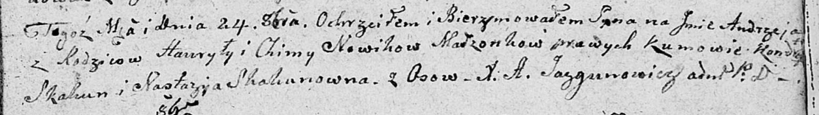

Дедиловичская Покровская церковь. 24 октября 1809 года. Метрическая запись о крещении.

Nowik Andrzey – сын родителей из деревни Осовo.

Nowik Hauryła – отец.

Nowikowa Chima – мать.

Skakun Kondrat – кум.

Skakunowna Nastazya – кума.

Jazgunowicz Antoni – ксёндз.